Vzorčni učni scenarij
-Uvajanje temeljnih vsebin računalništva in informatike (RIN)-
Tema: |  |  | Sledenje ukazom za izris motiva (polž in robot) in LEGO robotika
Avtor-ji: |  |  | Anita Cizerl |  | VIZ: | OŠ Partizanska bolnišnica Jesen Tinje
Morebitni zunanji izvajalec: |  |  | /
Razred oz. starost otrok (predšolska vzgoja): |  |  |  | 3. razred
Trajanje izvedbe (pedagoške ure): |  |  |  | 2 šolski uri
Medpredmetno | DA-NE | Vključeni predmet-i (navedite, če je to relevantno): |  |  |  |  | SLJ
Področje RIN:  Označite ustrezno. |  |  | - Računalniški sistemi  - Podatki in analiza  - Algoritmi in programiranje  - Omrežja in internet  - Učinki računalništva in informatike
Poljuden opis bistvenih dejavnosti (Potrebno predznanje, kaj so učenci počeli in na kakšen način, max. 1500 znakov) |  |  | Učenci so za vpeljavo aktivnosti z LEGO robotom rešili delovna lista na točkovnem listu s smernimi ukazi, ki sta bila kot uvodna motivacija in napoved tematike (polž in robot). Določena je bila začetna točka, na prvem listu so se gibali le v smeri gor, dol, levo ali desno, na drugem pa tudi po diagonalah. Zatem so učenci v parih začeli aktivnost z kompletom Lego WeDo 2.0. Aktivnost je bila pripravljena po korakih na učnem listu, kjer so za vsakim uspešnim korakom modeliranja in vodenega programiranja s pridihom raziskovanja in preizkušanja pridobili potrditev za uspešno delo – štampiljko.
Operacionalizirani učni cilji:  (Za RIN uporabi Okvir računalništva in informatike od vrtca do srednje šole) |  |  | - razumevanje zaporedja ukazov in orientacija v ravnini/prostoru  - raziskovanje in modeliranje  - reševanje problemov in kritično razmišljanje  - osnovno programiranje  - krepitev sodelovanja in komunikacije v parih  - branje navodil
Koraki izvedbe aktivnosti (opis) |  |  | - delovni list: točkovna mreža z ukazi smeri (gor, dol, levo ali desno), po katerih učenec izriše motiv polža; začetna točka je določena.  - delovni list: točkovna mreža z ukazi smeri (dodatno še diagonale in krajši zapis smeri s številom ponovitev) za motiv robota  - učni list SVETLEČI POLŽ, tablični računalnik in komplet LEGO WeDo 2.0: učenci po korakih na učnem listu berejo navodila, najprej sestavijo model in zatem izvedejo prikazan algoritem za prižig svetlobe na polžu. Učence se spodbudi k raziskovanju procesov v obliki algoritmov (različne barve, utripanje, dodajanje zvoka, časovna omejitev …).  - učni list RAZISKOVALNI ROBOT, tablični računalnik in komplet LEGO WeDo 2.0: učenci po korakih na učnem listu berejo navodila, najprej sestavijo model in zatem izvedejo prikazan zahtevnejši algoritem za premikanje z neko hitrostjo. Učence se spodbudi k raziskovanju procesov v obliki algoritmov (premikanje naprej in nazaj s časovno omejitvijo, dodajanje slike, ponovitev premikanja, zvokov, barvnih signalov z zanko …). Učence se spodbudi k samostojnemu raziskovanju in preverjanju danih ukazov ter spreminjanju in iskanju rešitev zadanih nalog.  - učenci razstavijo model in vse elemente skrbno pospravijo.
Kriteriji spremljanja napredka učečih se (npr. vprašanja vzgojiteljev za otroke ob koncu aktivnosti, dogovorjeni kriteriji, rubrike, vprašalniki..) |  |  | Katera dejavnost vam je bila najbolj všeč (branje in sledenje ukazov s smermi, modeliranje, dajanje ukazov robotu po navodilu ali dajanje in raziskovanje ukazov po želji)?
Didaktični pripomočki za izvedbo |  |  | - delovna točkovna lista z algoritmom smeri polža in s številčnimi ponovitvami smeri za robota  - učna lista z navodili za svetlečega polža in raziskovalnega robota  - štampiljka  - tablični računalnik na dva učenca  - komplet LEGO WeDo 2.0 na dva učenca  - povečane kartice z ukazi v programu WeDo 2.0 za lažjo komunikacijo z učenci
Didaktična gradiva Dodajte povezave do gradiv
Refleksija učečih se Kaj so se naučili, spoznali, kje bo to uporabno, kaj jim je bilo všeč, kako so se počutili in bili motivirani... |  |  | Učenci poročajo, da so se naučili po ukazih premikati robota in mu dajati druga navodila. Všeč jim je bilo, da so lahko tudi samostojno preizkušali, če so si sami zamislili nek algoritem in dejansko videli, kakšna je bila realizacije le-tega algoritma.  Učenci so se najbolj sprostili ob modeliranju z lego kockami, njihovo radovednost in kreativnost pa je spodbudilo izvajanje ukazov na tabličnem računalniku. Nekateri, ki so že vešči podobnih dejavnosti, so bili motivirani za samostojno raziskovanje, večini je pa ugajalo, da jih je aktivnost sistematično vodila od lažjega k težjim dejavnostim preko učnega lista. Motivirala jih je tudi štampiljka po vsaki izvedeni nalogi.
Refleksija učitelja/vzgojitelja  Katere cilje so učeči se dosegli – kako to veste? Kaj bi izboljšali, spremenili... |  |  | Dejavnost je bila usmerjena na širjenje temeljnih znanj RIN brez in s tehnologijo. Učenci so sledili zaporedju ukazov smeri na delovnem listu in so vsi učenci uspešno narisali motiva. Če so naleteli na težavo, sem skupaj z učencem pregledala algoritem od začetka in je učenec iskal napako.  Učenci so bili odprti za nova znanja, zanimali so jih drugačni prikazi za ukaze in pokazali so navdušenje, ko so jih lahko glede na algoritem, ki so ga sami pripravili, tudi dejansko videli, kako jih robot bere (osvetli) in izvede. Učenci se znajo orientirati na listu, prav tako pa tudi v prostoru, kjer so robota premikali naprej in nazaj. Pri časovni omejenosti premikanja so s preizkušanjem in raziskovanjem ugotavljali pravilnost zastavljene naloge. Učenci so bili vztrajni, čeprav jim zastavljene naloge ni uspelo rešiti takoj.
Priloge:  Fotografije, posnetki* izvedbe, izdelki učencev, ... |  |  | 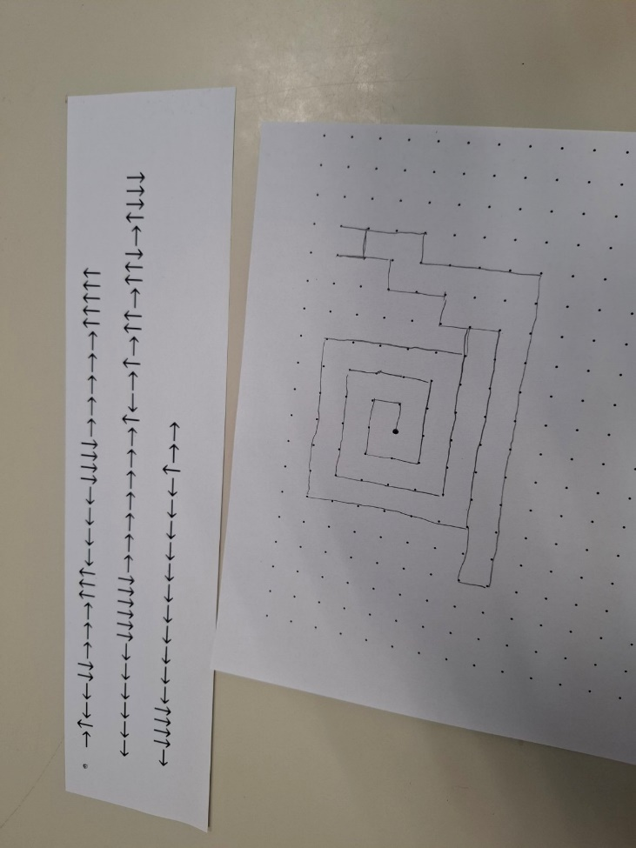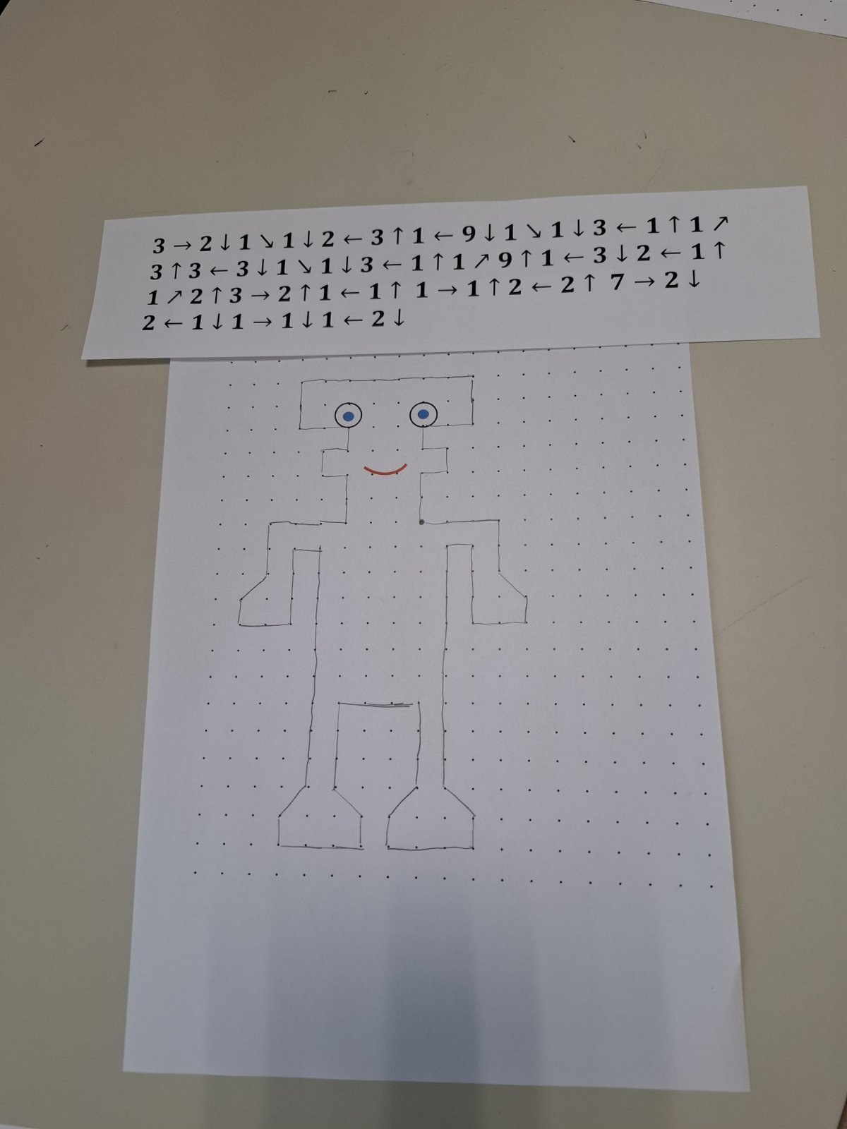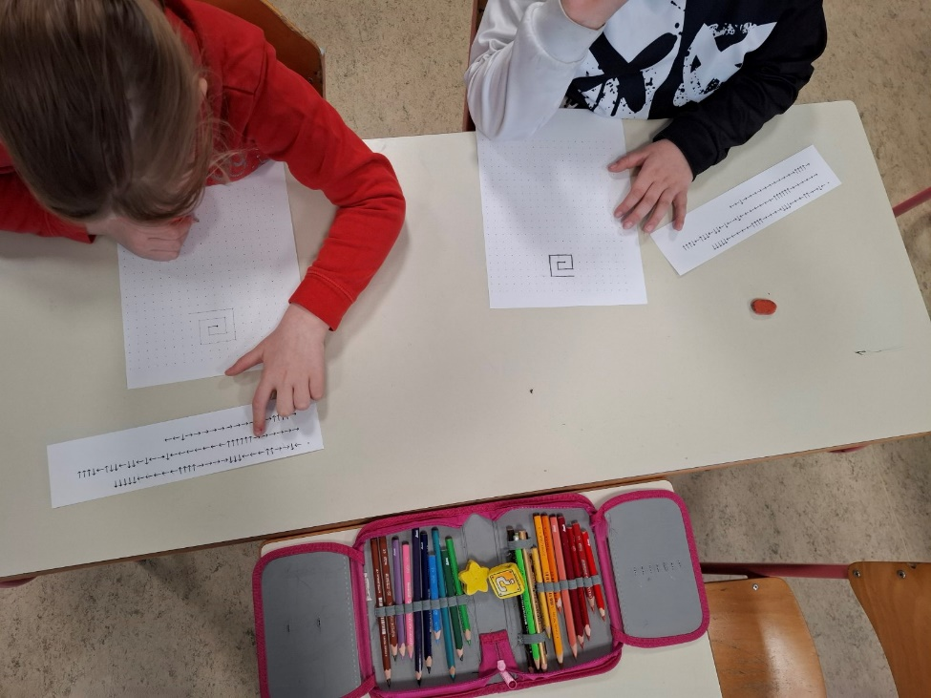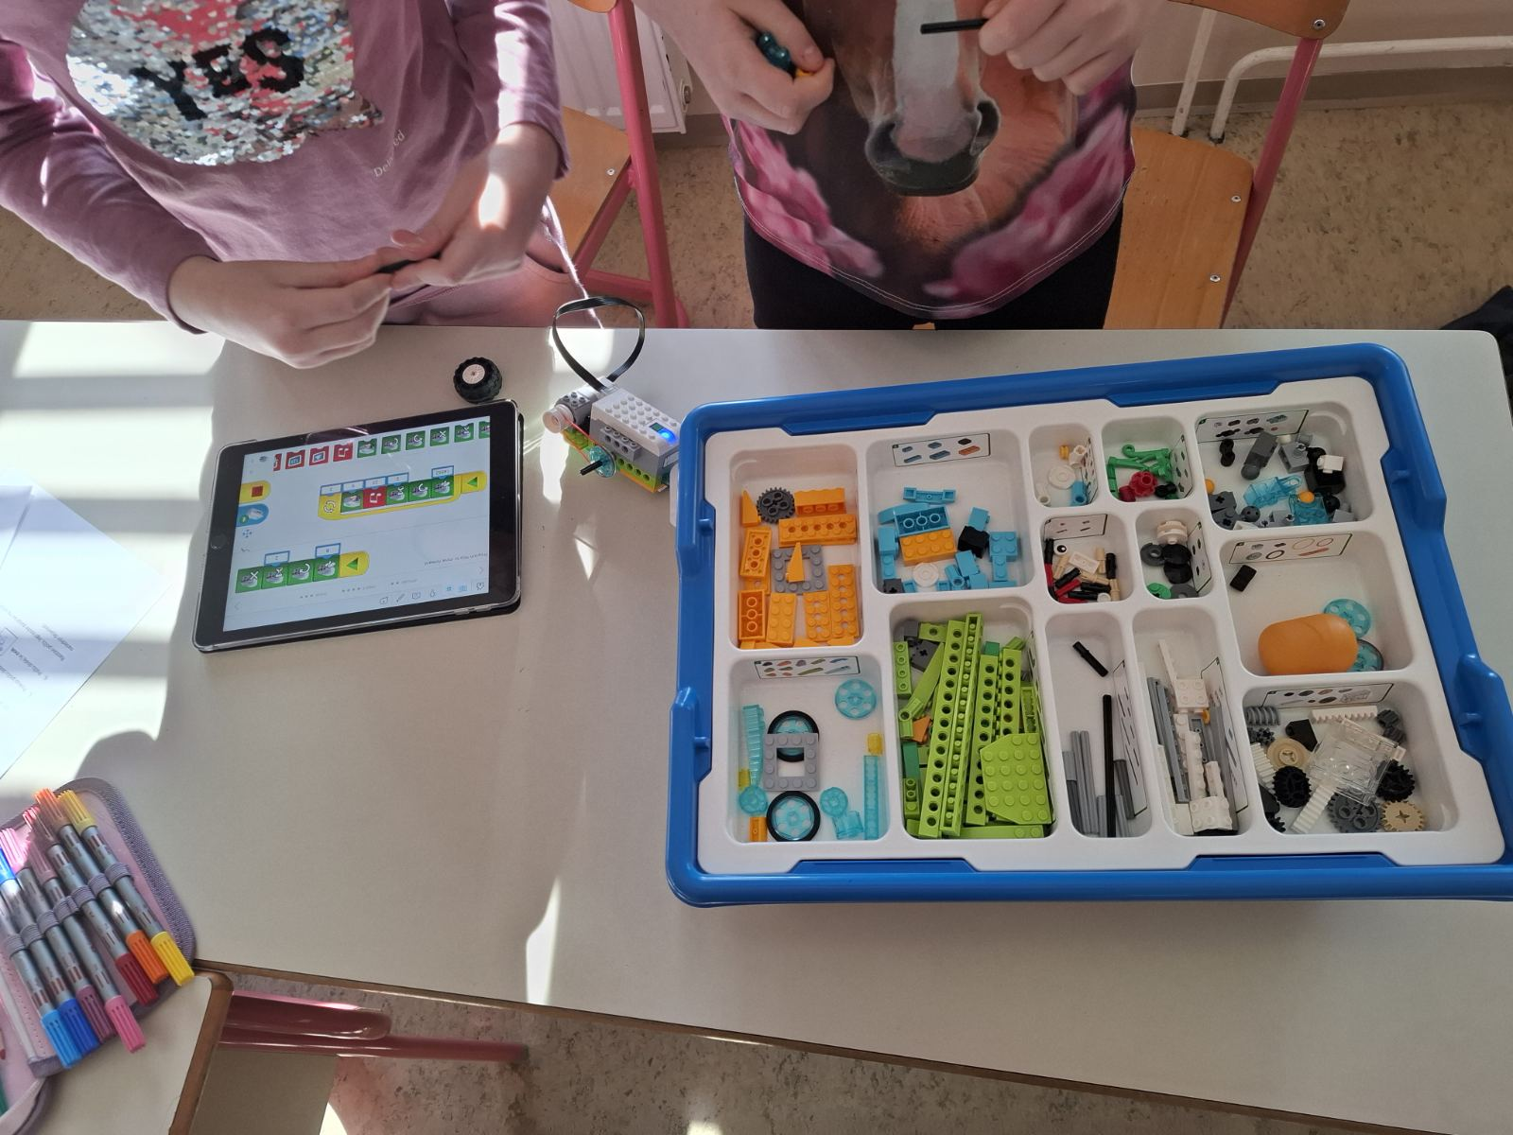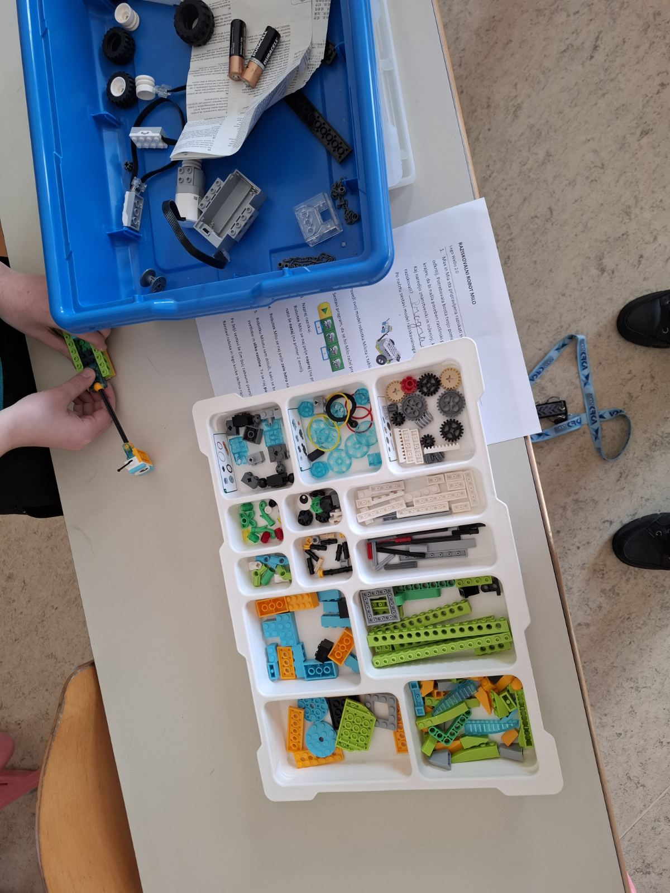
*Posnetke naložite na arnes.video kot nenavedene in oddajte povezavo.

